Как работает программа

Программа обычноэто exe фаил
exe фаил это бинарный фаил, который состоит из 0 и 1, и если открыть фаил текстовой программой (например блокнотом) мы видим аброкадабру!

Используем notepad ++
плагины – HEX editor (16 ти ричный формат)

Мы видим машинный код, примерно такой:

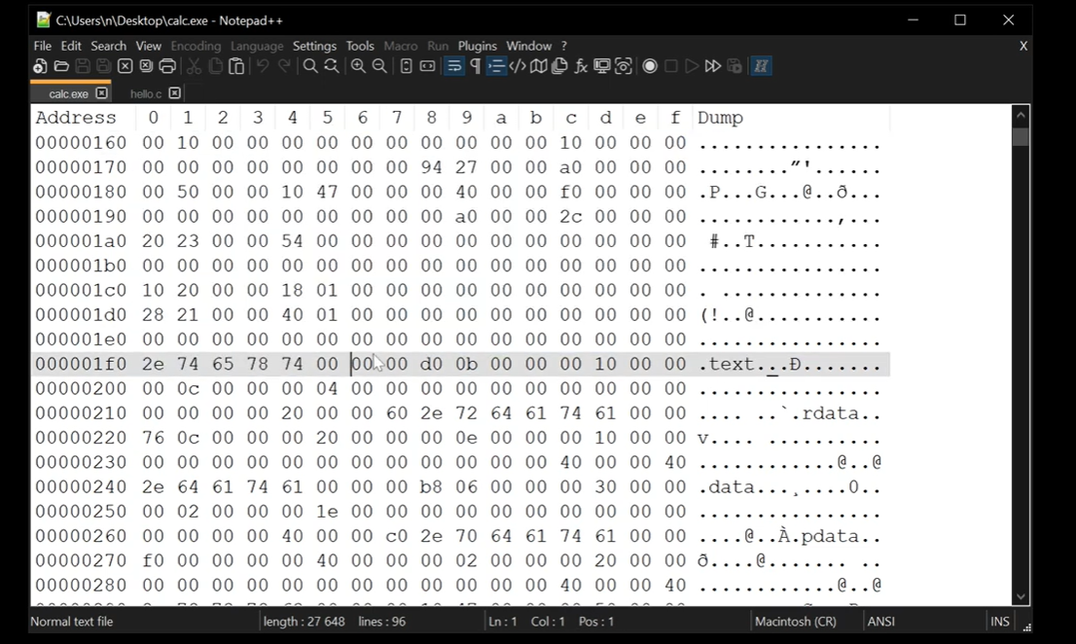

16 тиричный формат

При включение пк
ОС – загружается в оперативную память
Далее ОС управляет запущенной программой, встраивает ее как процесс в оперативную память

При запуске программы ОС открывает ее и копирует весь исходный код в оперативную память (в нижний раздел - TEXT)
Следующий раздел оперативной памяти – DATA
в него копируются глобальные переменные

Неинициализированный переменные это те переменные, которым еще не присвоили значение

Инициализированный переменные – это те, кому значения присвоили

STACK (стопка)
HEAP (куча)
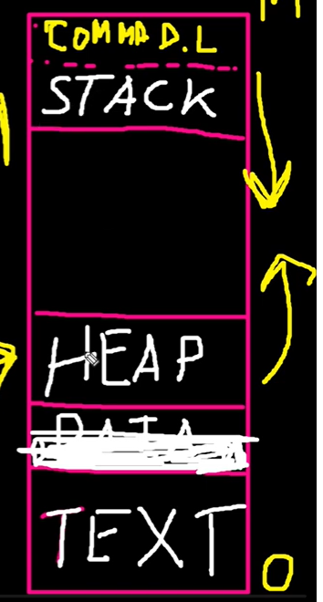

процессор имеет «свою оперативную память» - регистры
поочередно выполняет инструкциии от программы

